团体标准《光伏用半片单晶硅片》
（讨论稿）编制说明

- 工作简况
- 立项目的和意义
在碳中和的目标下，到2030年，火力发电将从49%下降至28%，光伏从11%上升至27%，风电从13%上升至21%。值得注意的是，2030年之后，光伏将超越火电成为所有能源发电中最重要的能源，也就意味着在“双碳”背景下，光伏行业是实现“碳中和、碳达峰”目标的主力军。持续降低的制造成本和不断提升的光伏电池转化效率是驱动光伏行业不断前进的两架马车。
2021年单晶硅片占光伏用硅片市场的85%左右（图1）。其中，182mm硅片和210mm硅片已逐步取代了166mm、158.75mm等小尺寸硅片，成为市场的主流。单晶硅片的大尺寸化推广大幅降低了晶体及硅片的制造成本。另一方面，由于硅片面积的增加带来了单片电池片的电流大幅增加，在传统的封装工艺下，电流的增大将引起内电路的功损增大，最终导致组件端的功率损失变大。因此，组件端为了降低电池内耗，在做完电池后，采用激光划片技术，将硅片一分为二，然后再进行组件封装。电池片一分为二后，半片电池的电流降低为整片的一半，则功率损耗降低为整片的四分之一。从国际光伏技术路线图(图2)来看，166mm以上的半片电池已占90%以上的晶硅电池市场，在未来的1-2年内，半片电池将实现产业100%全覆盖。
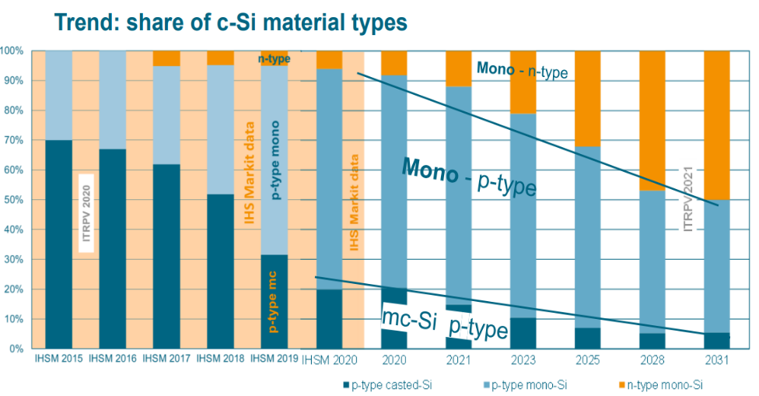
图1 单晶硅片占光伏晶硅市场的份额
随着电池片的大尺寸化以及PERC（背钝化发射极电池）、TOPCon（隧穿氧化层钝化接触太阳能电池）、HIT/HJT（异质结电池）等新型电池的不断推出，电池转化效率越来越高，而激光划片带来的弊端也越来越大，综合下来主要有如下几点：
1）激光划片将引起功率损失：划片过程中产生的切口处无法有效钝化，漏电增加，在PERC电池中影响电池效率0.1%，效率越高的电池，电池端激光划片的影响越大，TOPCon、HIT/HJT等电池中影响效率超过0.3%。
2）激光划片引起碎片损失：目前电池片划片的碎片率约为0.2%以上，电池做完了再发生的碎片，损失的成本将大幅上升。
3）激光划片导致工序延长：由于增加了一道划片工序，需增加激光设备投入、人力投入以及相关的动力设备投入，使得电池片的制造成本上升。
基于大尺寸半片电池片的发展趋势以及激光划片过程中产生的诸多弊端，硅片端已开始规模切入半片硅片的生产。半片硅片的规模使用，充分发挥光伏半片电池的功率优势性能的同时，大大降低了电池片的制造成本。另外，随着大尺寸(182mm、210mm)硅片薄片化(170μm、160μm、150μm、120μm等)趋势的加剧，整片硅片在硅片端、电池端制造的均匀性越来越差，半片硅片的推出将更有利于如扩散、镀膜等工艺的均匀化，以此来进一步提升硅片的转化效率性能。因此，半片硅片已在逐步成为高效电池的主流基底材料，半片硅片标准的建立，将更好为高效光伏硅片的研发、生产和应用提供参考和指导，引导光伏硅片行业的健康发展。
目前光伏用硅片生产主要在中国大陆，中国在光伏用硅片标准的制定中有充分的话语权。
随着PERC电池的进一步提效，以及TOPCon、HIT/HJT等更高效电池的推广，电池切半将务必前置，即产生一系列的半片硅片产品。目前，半片电池已成为行业发展的标配，166mm以上90%的电池片为半片使用，整片电池在未来的1-2年内将彻底消失。
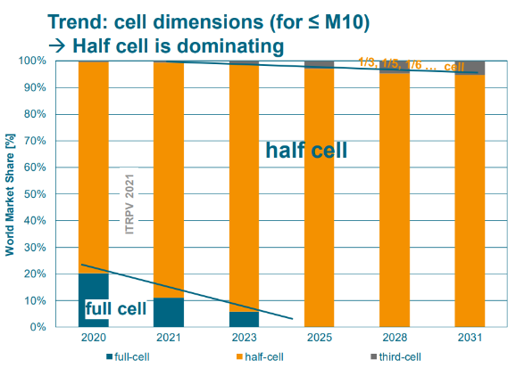
图2 半片电池的市场份额
在现行的GB/T 26071-2018《太阳能电池用硅单晶片》不但缺少了目前行业主流的158.75mm、166mm、182mm、210mm等尺寸硅片的规范，对166mm以上含182mm、210mm等半片电池所需的硅片产品并没有任何定义和界定。
本标准的制定将填补国内半片硅片标准的空白，满足市场对半片标准的需求。制定《光伏用半片单晶硅片》标准，有利于规范、指导半片硅片的生产，指导行业不断优化更适合的半片硅片尺寸规格，进而促进产业的进步和发展。

- 任务来源
根据2023年9月07日，《关于转发2023年第二批半导体材料标准项目计划及征集起草单位的通知》（半材标委[2023]26号）要求，由常州时创能源股份有限公司负责《光伏用半片单晶硅片》的编制，项目编号：2023-042-T/CNIA，要求2025年2月前完成。

- 项目承担单位概况
本项目承研单位常州时创能源股份有限公司。常州时创能源股份有限公司创立于2009年，是一家由浙江大学硅材料国家重点实验室毕业的博士团队所创立的高科技企业，是国内上市公司（股票代号：688429）。公司以研发为主导，利用自身强大的技术实力致力解决当今中国“低碳环保”所面临的诸多挑战。公司拥有超过 200 人的研发技术团队，其中多名人员具备博士研究生、 硕士研究生等较高学历，汇聚了材料、化学、物理、微电子、机械及电气自动化等多领域科研人才。公司产品涉及光伏湿制程辅助品、光伏设备及光伏电池三大类主要产品，主要从事相关产品的研发、生产和销售业务。时创能源为全国100多家光伏企业提供了国际领先的太阳能晶硅电池制绒辅助剂、硅片抛光液、高效电池工艺设备、高效单晶硅片及高效电池片等产品，拥有国内首家半片单晶硅片和半片电池制造生产线。

- 主要工作过程
本项目在下达计划之日起，在常州时创能源股份有限公司内部召开了关于标准起草的工作会议，布置了标准起草的相关工作、数据收集等工作。会议上对标准的起草任务进行确定，成立了标准编制组，确定了时间进度安排和主要内容等。
2023年9月～2024年4月，编制组根据任务落实确定的起草原则，对我国目前光伏行业生产硅片/电池片的企业相关产品规格进行调研和统计，参考国标“GB/T 26071-2018 太阳能电池用硅单晶片”、“GB/T 25076-2018 太阳能电池用硅单晶”、“T/CPIA 0037—202X 光伏晶体硅片规范”、“SEMI PV22-0817, SPECIFICATION FOR SILICON WAFERS FOR USE IN PHOTOVOLTAIC SOLAR CELLS”等中，对光伏硅片尺寸、性能、检测方法等，形成项目文件初稿。

- 标准主要起草人及起草工作
宫龙飞同志，常州时创能源股份有限公司研发总监，本标准的主要起草人之一，组织公司研发、技术、品质、体系等相关人员，成立项目小组，制定了企业内部半片单晶硅片的技术标准。潘维同志，常州时创能源股份有限公司品质经理，本标准的主要起草人之一。符黎明等同志负责标准起草的指导工作。

- 标准编制原则和确定标准主要内容的依据
- 编制原则
本标准起草单位自接受起草任务后，成立了标准编制组负责收集生产统计、检验数据、市场需求及客户要求等信息，初步确定了《光伏用半片单晶硅片》标准起草所遵循的基本原则和编制依据：
1）查阅相关标准和国内外客户的相关技术要求；
2）根据国内硅片/电池生产企业的具体情况，力求做到标准的合理性和实用性；
3）根据技术发展水平及测试数据确定技术指标取值范围；
4）按照GB/T 1.1和有色加工产品标准和国家标准编写示例的要求进行格式和结构编写。
- 确定标准主要内容的依据
本标准结合我国光伏行业内硅片/电池的加工生产实际及使用需求，考虑到全产业链协同发展需求的现状制定而成。
根据前期调研、资料查阅、研讨讨论，项目组明确了：
- 半片电池产品，已成为组件封装市场的主流，166mm以上的半片电池已占产业近100%覆盖。从硅片端开始实现半片单晶产品，为整个产业链的效率提升和成本降低提供了解决方案，半片硅片产品已大规模生产和出货。
- 目前国内国标、行标、团标，以及国际的SEMI标准中，半片硅片领域尚属空白，在现行的GB/T 26071-2018《太阳能电池用硅单晶片》不但缺少了目前行业主流的158.75mm、166mm、182mm、210mm等尺寸硅片的规范，对166mm以上含182mm、210mm等半片电池所需的硅片产品并没有任何定义和界定。
- 本标准结合当前半片组件及电池的产品需求、半片电池客户品质需求、半片硅片的生产技术能力和品质控制能力等编制而成。
- 无相关及类似标准或知识产权等问题。

基于此，需要建立相关的标准补充硅材料产品标准体系，规范和指导半片单晶硅片的生产，促进产业的进步和发展。

- 标题题目与适用范围
1.1 本标准立项名称为《光伏用半片单晶硅片》。标准规定了太阳能电池用半片硅单晶片的技术标准、牌号、分类、要求、试验方法、检测规则、标识、包装、运输、贮存、质量说明书、和订货单（或合同）内容等。
1.2 本标准适用范围：由直拉法或区熔法制定的硅单晶，加工成的半片硅片，产品用于制作太阳能电池的衬底片。

- 标准基本原理

- 精密度

- 标准水平分析

- 与我国有关的现行法律、法规和相关强制性标准的关系。
标准《光伏用半片单晶硅片》是推荐性标准，与国家现行法律、法规和相关强制性标准不存在相违背和抵触的地方。
- 重大分歧意见的处理经过和依据。
无
- 标准作为强制性标准或推荐性标准的建议
建议本标准作为推荐性国家标准发布实施。
- 代替或废止现行有关标准的建议
无
- 其他需要说明的事项
无。
- 预期效果
本标准规定了半片单晶硅片的牌号及分类、技术要求、试验方法、检验规则、标志、包装、运输、贮存、随行文件和订货单内容。标准适用于光伏用半片单晶硅片，产品用于制作太阳能电池的基底材料。基于当前光伏行业90%以上的组件产品均为半片电池制作，硅片端推广半片产品，有利于如扩散、镀膜等工艺的均匀化，并进一步提升硅片的转化效率性能。半片硅片产品已逐步成为高效电池的主流基底材料。
本标准的制定，规范了光伏用半片硅片的规格，补充了光伏用单晶硅片的品类，填补了半片硅片的标准空白，有利于供需双方对硅片产品更好地推广与应用。标准的制定，将更好为高效光伏硅片的研发、生产和应用提供参考和指导，引导光伏硅片行业的健康发展。

